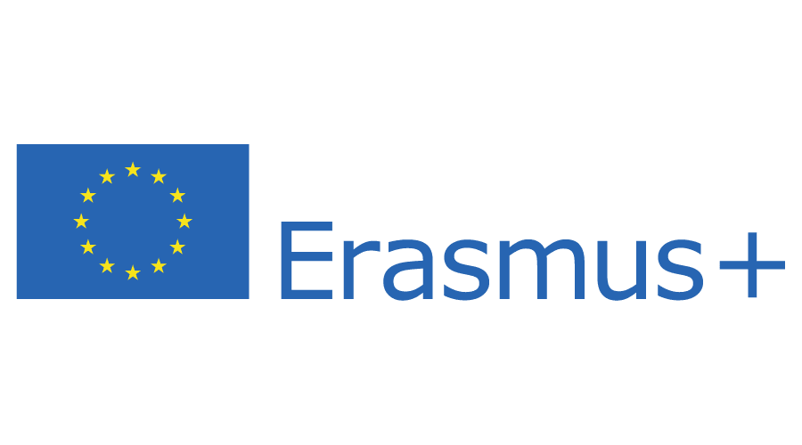

NYILATKOZAT

**ERASMUS+ BIP**

(Erasmus+ KA131 Blended intensive programmes - Vegyes intenzív programok)

Időtartam: 2025-2027 projekt

|  |  |
| --- | --- |
| Kar: |  |
| BIP projekt kezdeményezője: |  |
| BIP megvalósításáért felelős oktató/munkatársneve: |  |

Amennyiben az NKI által benyújtott főpályázat támogatást nyer. az ERASMUS+ BIP projekt megvalósításával kapcsolatban vállaljuk:

* 1 fő munkatárs bevonása az adminisztrációba,
* a képzéshez illeszkedő, legalább 3 ECTS-kredit értékű tárgy biztosítása,
* NKI által meghatározott, a projekt megvalósításához szükséges alapdokumentumok megküldése az NKI által megszabott határidőre,
* az Európai Unió alapértékeivel (pl. egyenjogúság elve) összhangban történő, átlátható, belső pályázati folyamat biztosítása,
* a projekt eredményeinek kiértékelése és széleskörű közzététele honlapokon, közösségi média platformokon.

Dátum Aláírás

nemzetközi ügyekért felelős dékánhelyettes